LAPORAN TUGAS
ALGORITMA PEMROGRAMAN
TYPE DATA DAN VARIABEL DI JAVA

disusun Oleh:

MUHAMAD FAJRI AULIA
NIM 2511532009

DOSEN PENGAMPU : DR. WAHYUDI, S.T, M.T
ASISTEN PRAKTIKUM : AUFAN TAUFIQURRAHMAN



FAKULTAS TEKNOLOGI INFORMASI
DEPARTEMEN INFORMATIKA
UNIVERSITAS ANDALAS
PADANG, 20 SEPTEMBER 2025

KATA PENGANTAR
Puji syukur kehadirat Allah SWT yang telah memberikan rahmat, taufik, dan hidayah-Nya sehingga penulis dapat menyelesaikan laporan tugas mata kuliah Algoritma Pemrograman dengan baik dan tepat waktu.
Laporan ini disusun untuk memenuhi salah satu tugas pada pertemuan kedua dengan judul “Tipe Data Primitif dan Variabel dalam Java”. Melalui penyusunan laporan ini, penulis berharap dapat memberikan gambaran mengenai penggunaan tipe data int, float, char, boolean, serta variabel dalam pemrograman Java serta memperlihatkan penulisan dalam Bahasa natural, flowchart, dan pseudecode.
Penulis menyadari bahwa laporan ini masih jauh dari sempurna. Oleh karena itu, penulis sangat mengharapkan kritik dan saran yang membangun demi perbaikan laporan maupun pemahaman di masa yang akan datang.
Akhir kata, penulis mengucapkan terima kasih kepada dosen pengampu serta semua pihak yang telah memberikan bimbingan, arahan, dan bantuan hingga laporan ini dapat terselesaikan. Semoga laporan ini dapat bermanfaat bagi pembaca.

Padang, 18 September 2025

Penulis

DAFTAR ISI

KATA PENGANTAR i
DAFTAR ISI ii
DAFTAR LAMPIRAN i
BAB 1 PENDAHULUAN 1
A. Pendahuluan 1
B. Tujuan 1
BAB 2 PROGRAM 2
A. PROGRAM 2
B. Flowchart 3
C. Pseudocode 4
BAB 3 PENUTUP 6
A. Penutup 6

DAFTAR GAMBAR

Gambar 2.1 …………………………………………………………….. 2

BAB 1
PENDAHULUAN

Pendahuluan
Dalam pemrograman Java, tipe data merupakan hal mendasar yang harus dipahami karena setiap variabel membutuhkan tipe data untuk menyimpan nilai tertentu. Tipe data dasar atau primitive types meliputi int, float, char, dan boolean. Praktikum ini bertujuan agar mahasiswa memahami cara deklarasi, inisialisasi, dan penggunaan tipe data dasar dalam sebuah program sederhana, serta menampilkannya ke layar dengan format yang rapi.

Tujuan
- Untuk menjelaskan hasil dari program yang telah ditugaskan keapda mahasiswwa.
- Dapat membuat sebuah Bahasa natural, Flowchart, dan Pseudocode dari sebuah program.

BAB 2
PROGRAM

PROGRAM
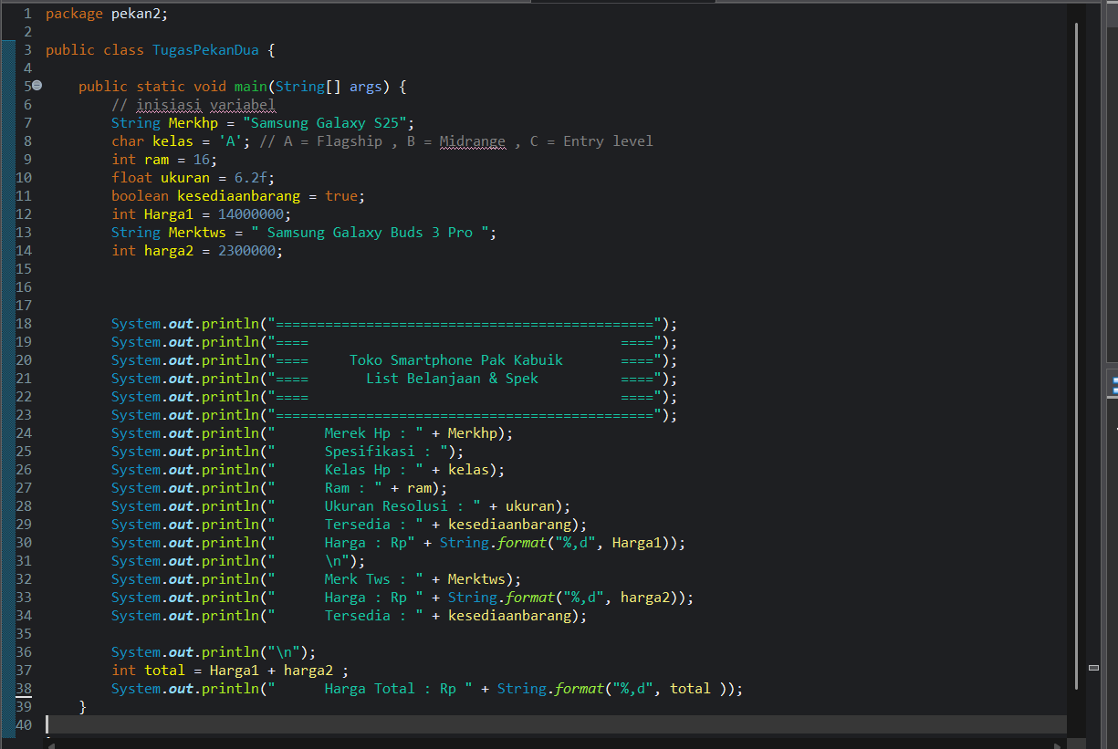
Disini saya membuat program tentang penghitungan sebuah belanjaan dalam sebuah Toko Smartphone, disini saya menggunakan beberapa variable diantaranya String, char, int, float,dan boolean.

Gambar 2.1

Flowchart
Flowchart dapat digambarkan sebagai berikut :
END
Cetak Harga Total
Hitung Total = Harga1 + Harga2
Cetak Data HP :
Merk, Kelas, RAM, Ukuran, Tersedia, Harga
Cetak Header Toko
Inisiasi Variabel :
- Merkhp
- Kelas
- ram
- ukuran
- kesediaanbarang
- Harga1, Harga2
- Merktws
Start

Pseudocode
Pseudocode dapat dituliskan sebagai berikut
Judul :
PenghitunganBelanjaanTokoSmartphone
Deklarasi :
Var ram, Harga1, harga2, total : Integer;
Var kelas : Char;
Var Merkhp, Merktws : String;
Var kesediaanbarang : boolean;
Var ukuran : float;

Pseudocode :
- Mulai
- Merkhp ← “Samsung Galaxy S25”
- Kelas ← ‘A’
- Ram ← 16
- ukuran ← 6.2
- Kesediaanbarang ← true
- Harga1 ← 14000000
- Merktws ← “Samsung Galaxy Buds 3 Pro”
- Harga2 ← 2300000
10.Print “Merek Hp :” ,Merkhp
11.Print “Kelas Hp :” ,kelas
12.Print “RAM :” , ram
13.Print “Ukuran Resolusi :” ,ukuran
14.Print “Tersedia :” ,kesediaanbarang
15.Print “Harga Hp :” ,Harga1
16.Print “Merk TWS :” ,Merktws
17.Print “Harga TWS :” ,harga2
18.Print “Tersedia :” ,kesediaanbarang
19.total ← Harga1 + harga2
20.Print “Harga Total :” ,total
21.Selesai

Dari sini dapat dilihat bahwa setelah penentuan variable dan penjumlahan dari 2 variabel didapatkan lah Spesifikasi dan total belanjaan.

BAB 3
PENUTUP

Penutup
Dari tugas ini diharapkan bahwa mahasiswa dapat memahami cara pembuatan sebuah program dengan melakukan penginisiasian variable terlebih dahulu. Sebagaimana contoh dari lampiran laporan tugas berikut.

